МИНИСТЕРСТВО ОБРАЗОВАНИЯ РЕСПУБЛИКИ БЕЛАРУСЬ

Частное учреждение образования

«Гродненский колледж бизнеса и права»

**Лабораторная работа № 10**

**по дисциплине**

**«Структуры и алгоритмы обработки данных»**

**Тема:** Решение задач, используя разбиение множества на подмножества

для учащихся 2 курса специальности

2-40 01 01 «Программное обеспечение информационных технологий»

**ЛАБОРАТОРНАЯ РАБОТА № 10**

Тема: Решение задач, используя разбиение множества на подмножества.

Цель:

Образовательная**:**

* сформировать умения решения задач, используя разбиение множества на подмножества,

Развивающие:

* научить анализировать алгоритмы разбиения множества на подмножества,
* создать условия для развития способности четко формулировать свои мысли.

Воспитательные:

* создать условия для воспитания в обучающихся средствами урока уверенности в своих силах;
* создать условия для воспитания сознательного и серьёзного отношения обучающихся к учебной дисциплине, убеждая их в том, что полученные знания пригодятся им в будущей деятельности;

Задачи: Освоение теоретического материала и выполнение индивидуального задания.

**ЗАДАЧИ**

Условие:

Алгоритм: Предоставлен преподавателю в письменном виде.

Решение:

**const**

alphabet : string[26] = '12345678';

nv=5; nv1=100;

**type**

tv=**array**[1..nv1] **of** integer;

**var**

t:text;

n, kv:integer;

b : **array** [1..100] **of** byte ;

i,j,k : byte;

xv,min,max : tv;

iv,jv,rv:integer;

**begin**

assign(t,'choose.out.txt');

rewrite(t);

close(t);

assign(t,'choose.in.txt');

reset(t);

readln(t,n,kv);

**if** n<kv **then**

**begin**

write('Неверно заданы числа: первое число не может быть больше второго');

**exit**;

**end**;

close(t);

**for** i:=1 **to** N **do** b[i]:=i;

**for** jv:=1 **to** kv **do**

**begin**

max[jv]:=n-jv+1;

min[jv]:=kv-jv+1;

xv[jv]:=min[jv]

**end**;

writeln('Сочетания из ',n,' эл-тов по ', kv, ' элементов');

**while** iv<=kv **do**

**begin**

**for** jv:=kv **downto** 1 **do**

**Begin**

write(xv[jv], ' ');

assign(t,'choose.out.txt');

Append(t);

write(t,xv[jv],' ');

close(t);

**end**;

assign(t,'choose.out.txt');

Append(t);

writeln(t,' ');

close(t);

writeln;

rv:=rv+1; iv:=1;

**while** (iv<=kv) **and** (xv[iv]=max[iv]) **do**

iv:=iv+1;

**if** iv<=kv **then** xv[iv]:=xv[iv]+1;

**for** jv:=iv-1 **downto** 1 **do**

**begin**

min[jv]:= xv[jv+1]+1;

xv[jv]:= min[jv];

**end**;

**end**;

writeln('Общее число сочетаний равно rv = ', rv);

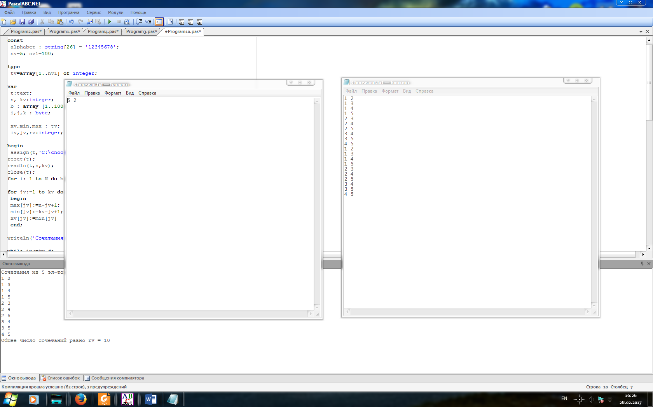**end**.

**ОТВЕТЫ НА КОНТРОЛЬНЫЕ ВОПРОСЫ**

1.В комбинаторике сочетанием из n{\displaystyle n} по {\displaystyle k}k называется набор k{\displaystyle k}kkkR элементов, выбранных из данного множества, содержащего {\displaystyle n}n различных элементов. Наборы, отличающиеся только порядком следования элементов (но не составом), считаются одинаковыми, этим сочетания отличаются от размещений

2. Сочетанием с повторениями называются наборы, в которых каждый элемент может участвовать несколько раз. Число сочетаний с повторениями из {\displaystyle n}n по {\displaystyle k}k равно [биномиальному коэффициенту](https://ru.wikipedia.org/wiki/%D0%91%D0%B8%D0%BD%D0%BE%D0%BC%D0%B8%D0%B0%D0%BB%D1%8C%D0%BD%D1%8B%D0%B9_%D0%BA%D0%BE%D1%8D%D1%84%D1%84%D0%B8%D1%86%D0%B8%D0%B5%D0%BD%D1%82).

3. В [комбинаторике](https://ru.wikipedia.org/wiki/%D0%9A%D0%BE%D0%BC%D0%B1%D0%B8%D0%BD%D0%B0%D1%82%D0%BE%D1%80%D0%B8%D0%BA%D0%B0) размещением (из *n* по *k*) называется [упорядоченный набор](https://ru.wikipedia.org/wiki/%D0%9A%D0%BE%D1%80%D1%82%D0%B5%D0%B6_(%D0%BC%D0%B0%D1%82%D0%B5%D0%BC%D0%B0%D1%82%D0%B8%D0%BA%D0%B0)) из *k* различных элементов из некоторого множества различных n элементов

4.Размещение с повторениями или [выборка](https://ru.wikipedia.org/wiki/%D0%92%D1%8B%D0%B1%D0%BE%D1%80%D0%BA%D0%B0)с возвращением — это размещение «предметов» в предположении, что каждый «предмет» может участвовать в размещении несколько раз.

5. Множество A является подмножеством B, если все элементы множества A принадлежат множеству B.

6. Для генерации всех подмножеств используется массив B [0..N], отметьте, что количество элементов массива на 1 больше чем необходимое, 0-ой элемент – фиктивный и используется для оптимизации алгоритма, и признака его завершения. Элементы массива будут принимать только два значения 1, 0 или TRUE, FALSE – соответственно, если элемент включается в выборку или не включается. Т.е. пустому множеству будет соответствовать массив со всеми нулями, а подмножеству, содержащему все элементы оригинального множества – массив в котором все элементы будут 1, или TRUE.